**عنوان المشروع: متجر إلكتروني**

**المجموعة:**

**أيمن سعود سلمان العوفي**

**هايل جبران**

**سامر علي**

**الأرقام التدريبية:**

**440113203**

**440121685**

**439207202**

**المشرف: م.عمار جوانة**

**سنة تقديم المشروع: (1443\2022)**

**بسم الله الرحمن الرحيم**

**شكر وتقدير**

**بسم الله الرحمن الرحيم، والحمد لله رب العالمين الذي وفقنا وأعاننا على إنهاء هذا البحث وانطلاقًا من مبدأ أنه لا يشكر الله من لا يشكر الناس، فإننا نتوجه بالشكر الجزيل للمهندس (عمار جوانة) الذي رافقنا في مسيرتنا لإنجاز هذا البحث، ونشكر الأهل والأصدقاء وكل من قدم لنا الدعم المادي أو المعنوي.**

الفهرس

المقدمة 1

الفصل الأول: 1

البحث: 1

المتطلبات: 1

التصميم: 2

DATABASE DESGIN 2

Low Level Design 3

الفصل الثاني: التنفيذ 8

نمط المشروع - Architectural Pattern 8

الكود - Code 9

الفصل الثالث: الاختبار والتقييم 52

الإختبار 52

الخاتمة 58

**جدول الرسومات التوضيحية**

1 HOME 3

2LOGIN 4

3SIGNUP 4

4CART 5

5product details 5

6verify order 6

7 ORDERS 6

8ADD PRODUCTS 7

9 MANAGE ORDERS 7

10TEST 52

**11** TEST 52

**12**TEST 52

**13** TEST 53

**14** TEST 53

**15** TEST 53

**16** TEST 53

**17** TEST 54

18 TEST 54

**19** TEST 55

20 TEST 55

**21** TEST 55

**22** TEST 56

**23** TEST 56

**24** TEST 56

**25** TEST 56

**26** TEST 57

# المقدمة

بسم الله الرحمن الرحيم، نبدأ تصميم مشروع وهو عبارة عن متجر للبيع والشراء متكون من HTML, Bootstrap, node js .

## الفصل الأول:

## البحث:

### المتطلبات:

1. Business Roles

* Anonymous users can show products
* Products can be filtered by category
* Only Registered users can add products to cart
* User can view and modify his cart
* Only Registered users can make orders
* Registered users can see their orders and track their status
* Admins can add products
* Admins can view and manage all users orders

1. Business Scopes

* Admin
  + Add product
  + Manage user’s orders
* Registered Users
  + View & filter products
  + Add products to cart
  + Manage cart
  + Make orders
  + Track orders
* Anonymous Users
  + View & filter products

## التصميم:

### DATABASE DESGIN

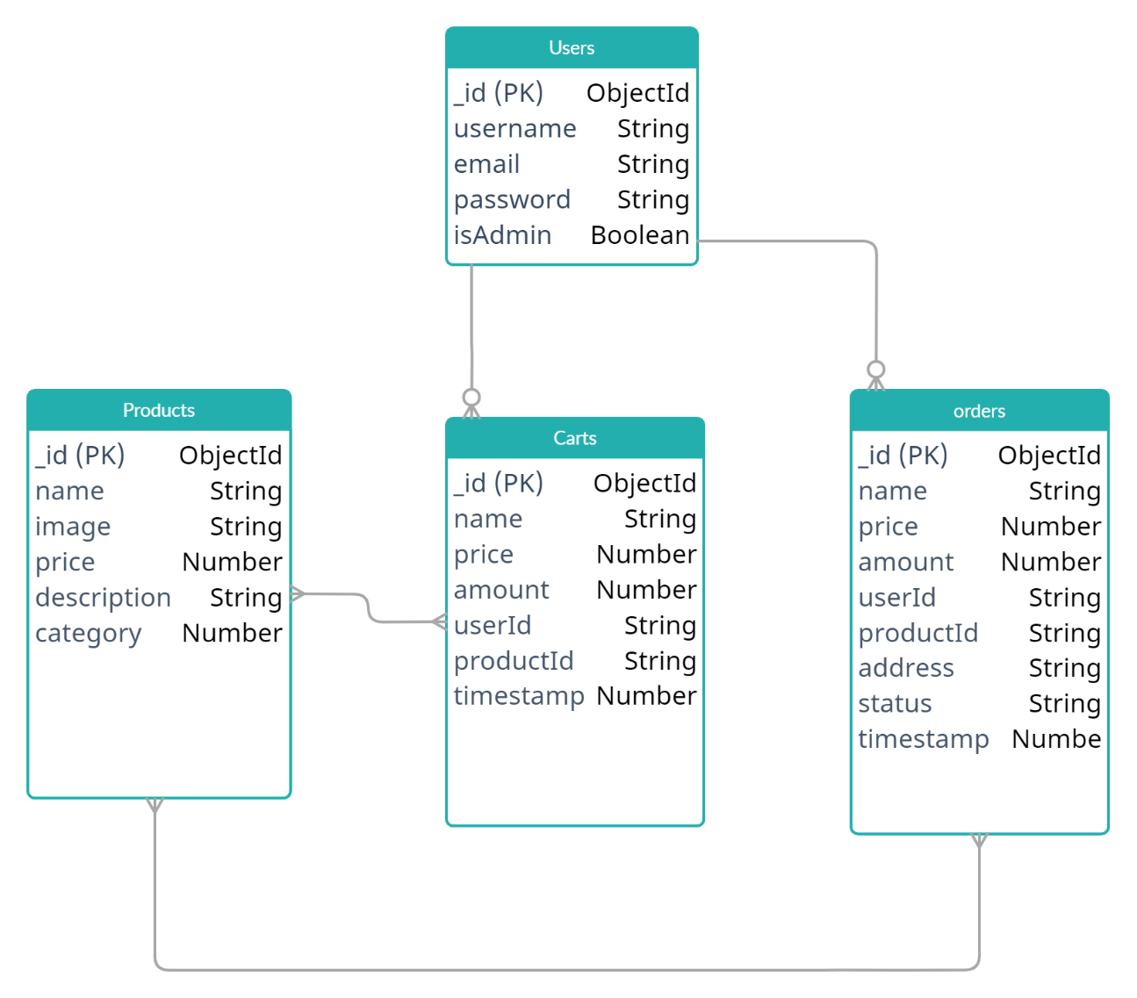

### Low Level Design

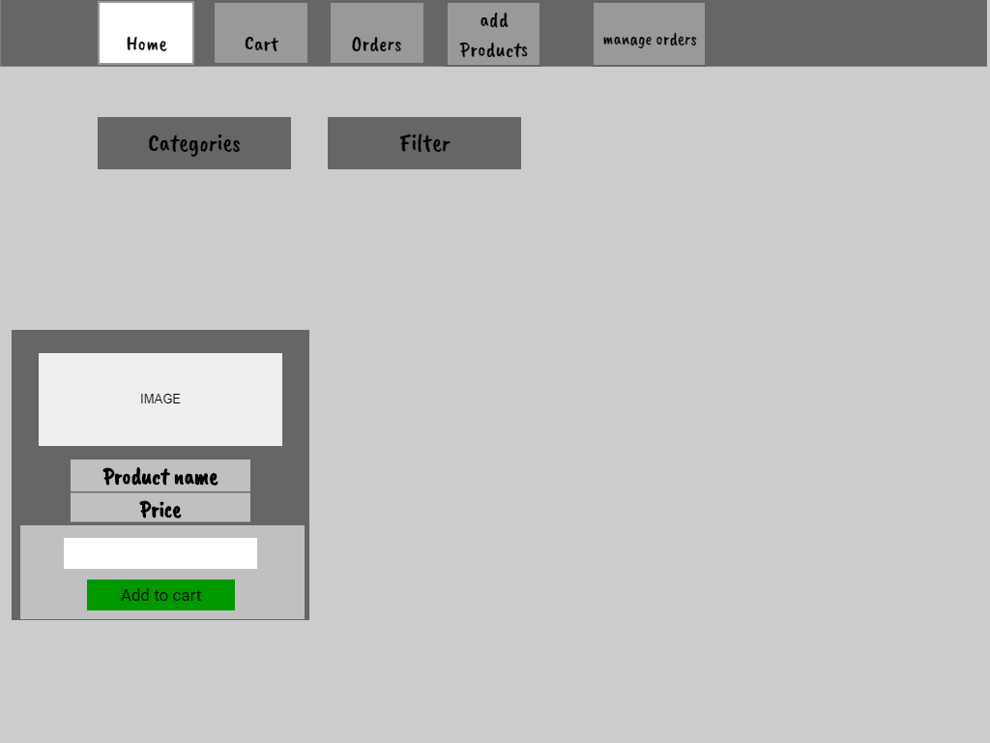

1 HOME

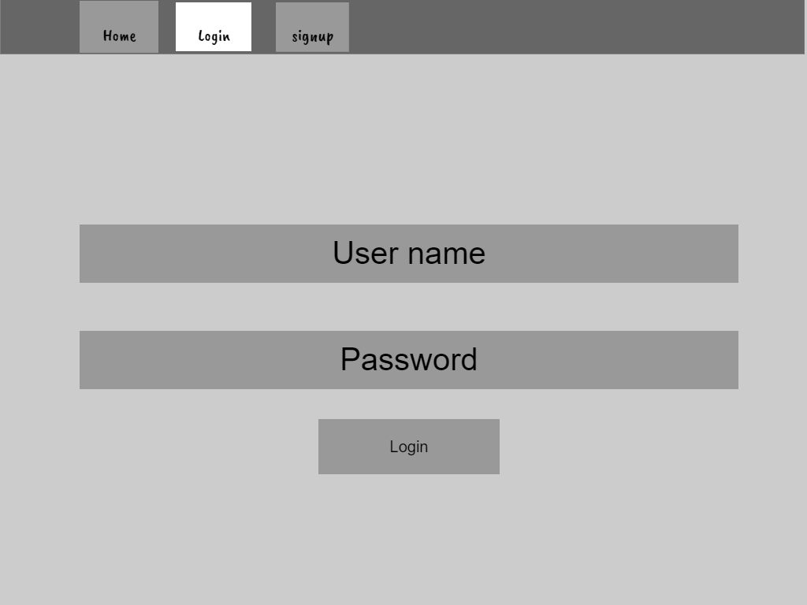

2LOGIN

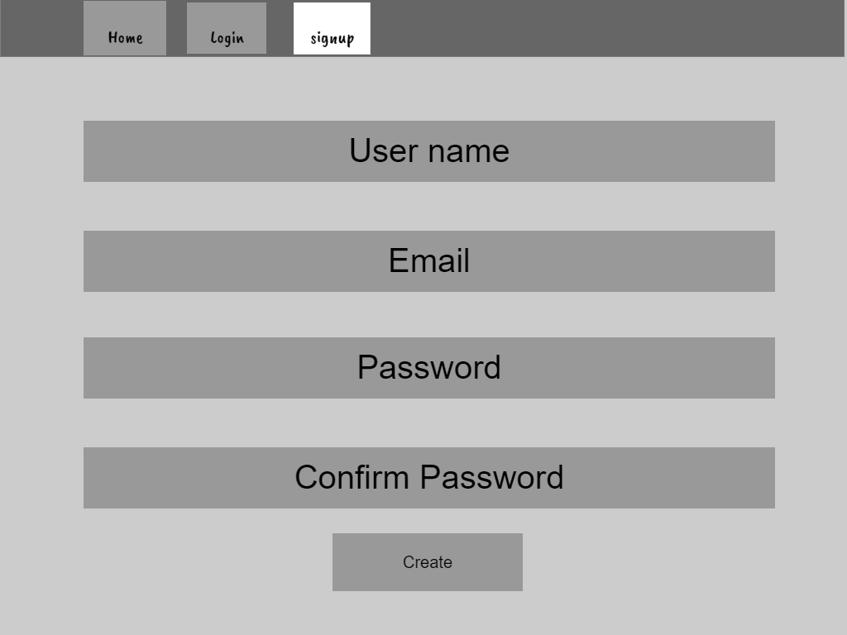

3SIGNUP

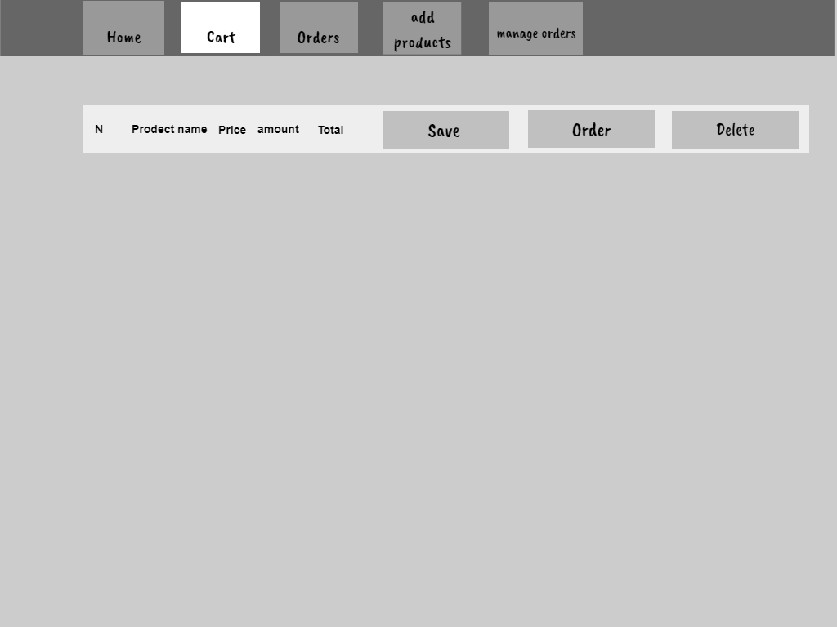

4CART

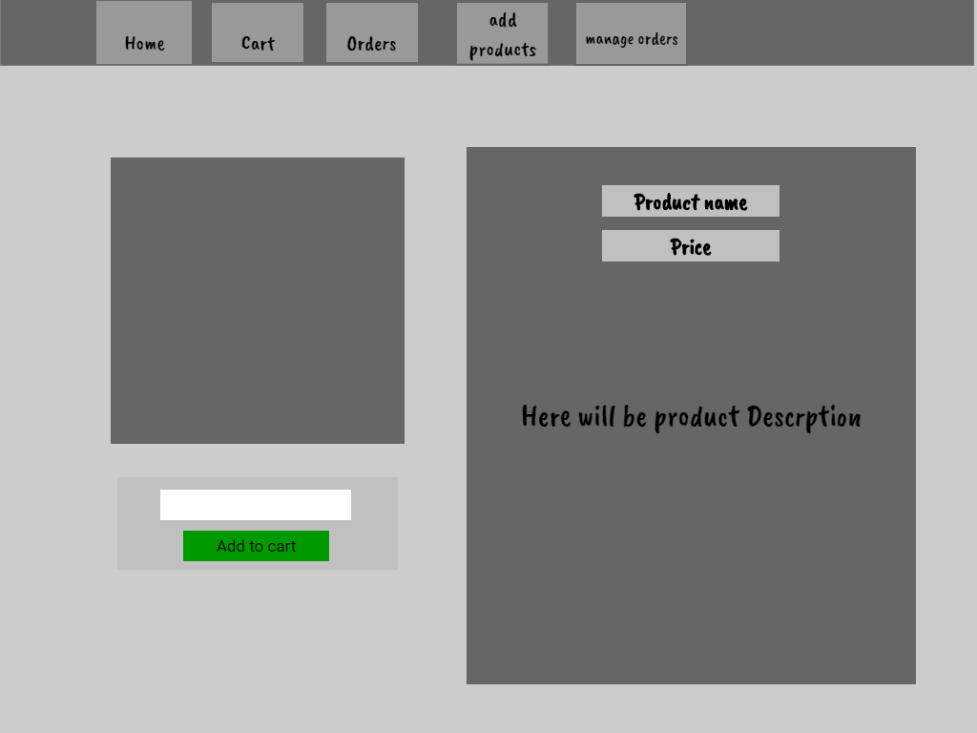

5product details

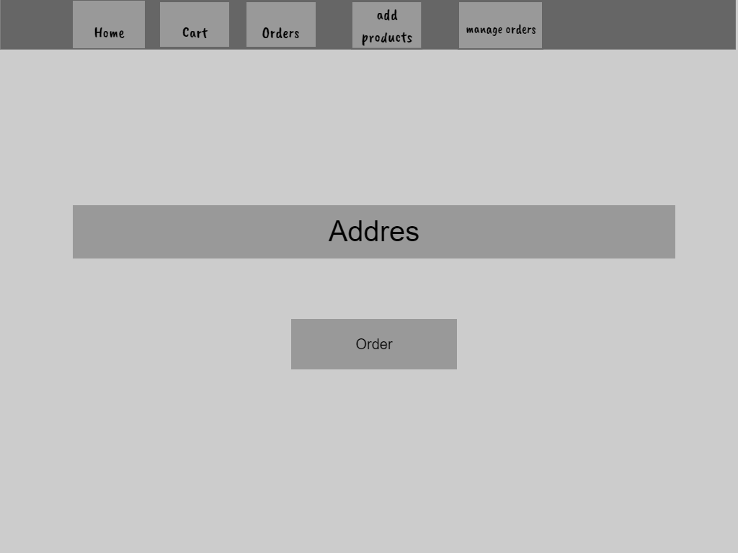

6verify order

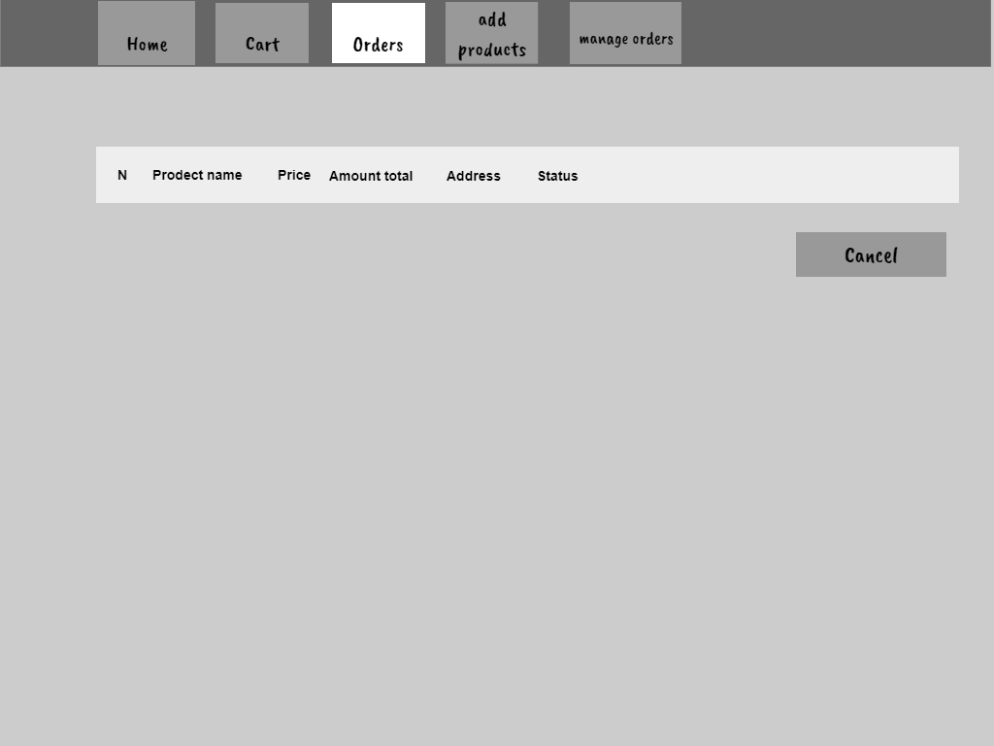

7 ORDERS

صورة تحتوي على منضدة

تم إنشاء الوصف تلقائياً

8ADD PRODUCTS

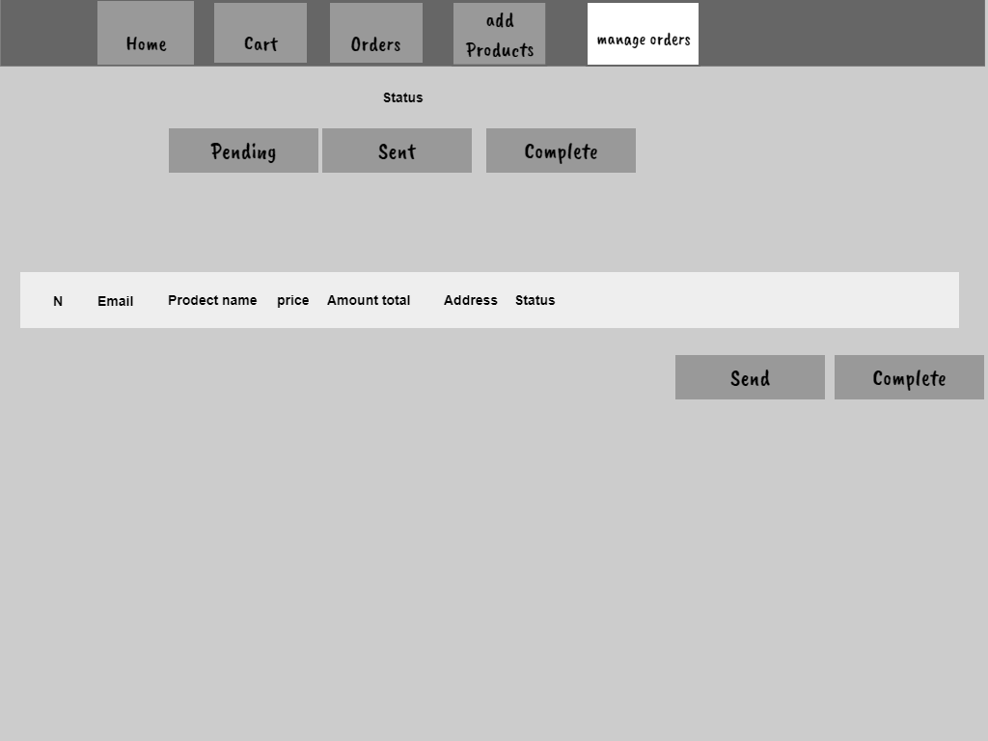

9 MANAGE ORDERS

## الفصل الثاني: التنفيذ

### نمط المشروع - Architectural Pattern

MVC- Model, View, Controller

Controller يربط ال Model ف View

Model هي الداتا.

View ما يرأه المستخدم.

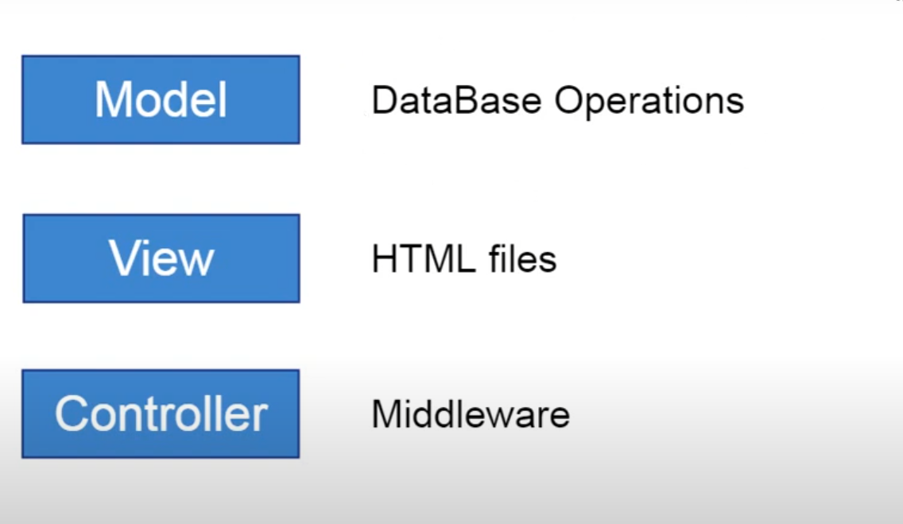

## الفصل الثالث: الاختبار والتقييم

### الإختبار

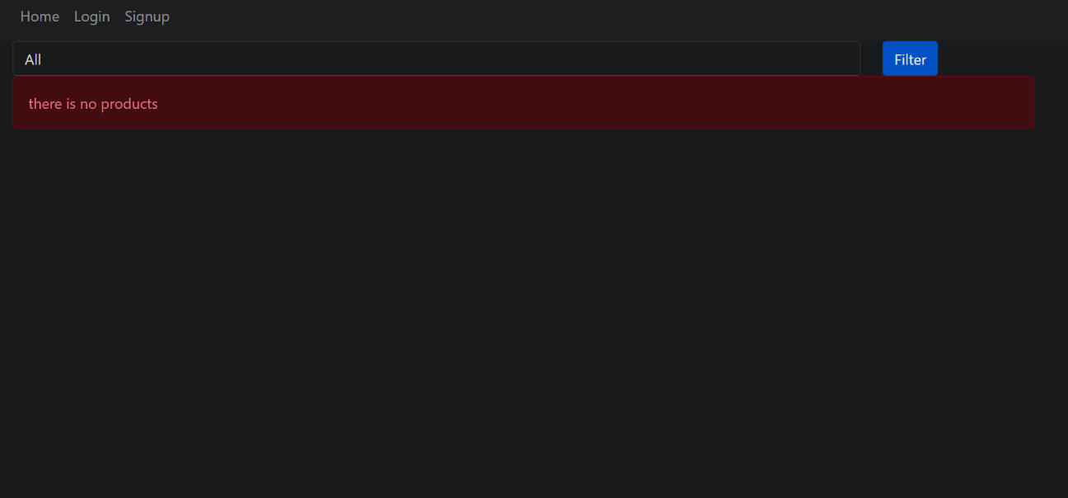

10TEST

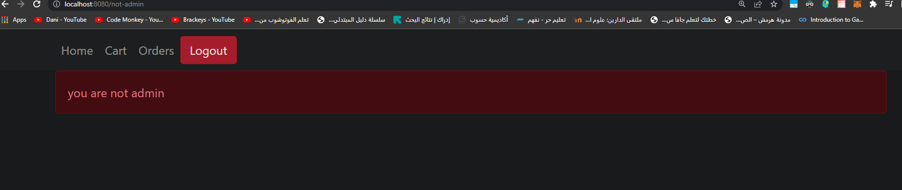

**11** TEST

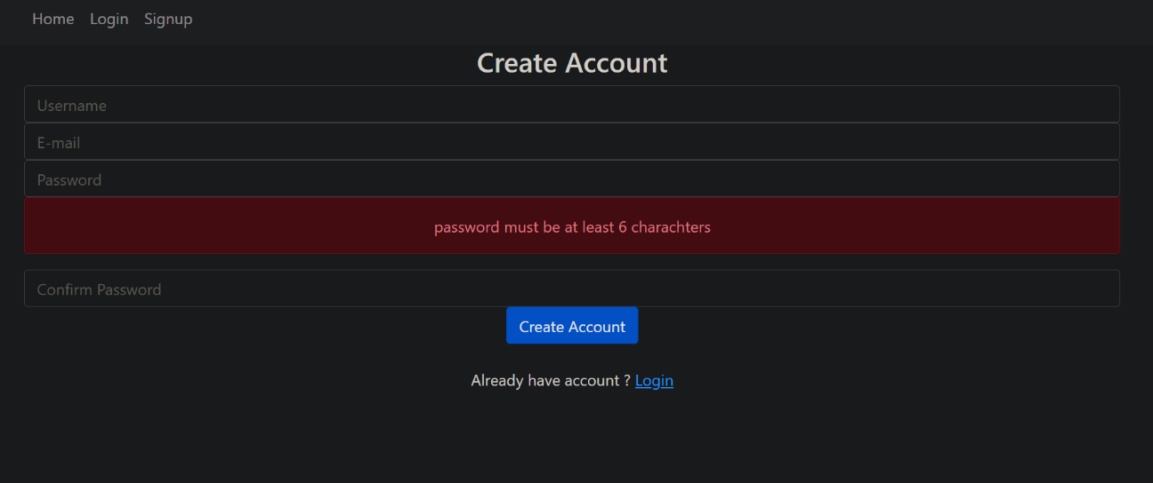

**12**TEST

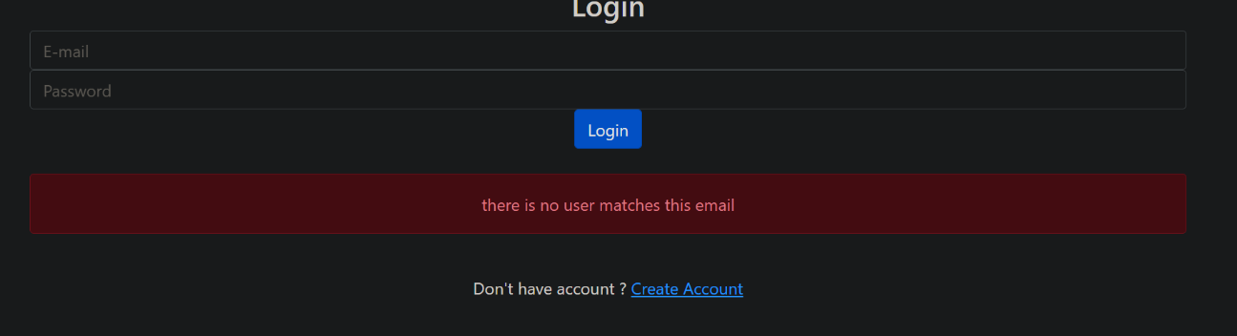

**13** TEST

**صورة تحتوي على نص, لقطة شاشة, شخص

تم إنشاء الوصف تلقائياً**

**14** TEST

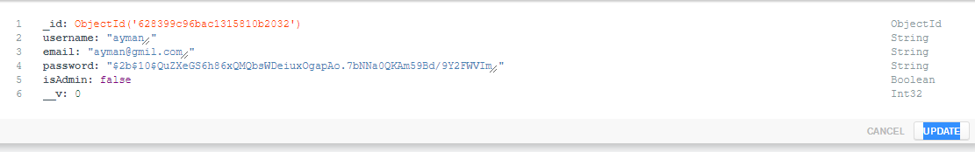

**15** TEST

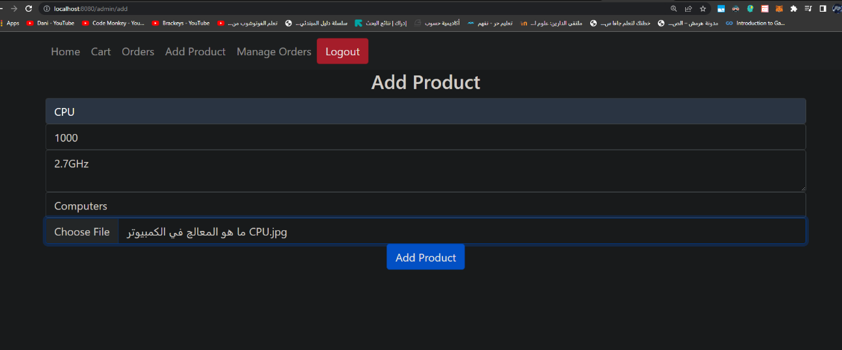

**16** TEST

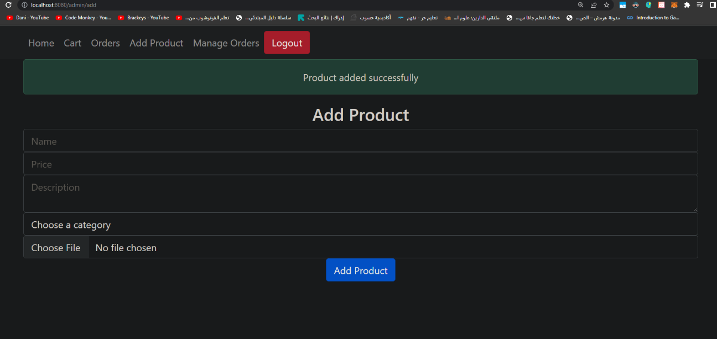

**17** TEST

**صورة تحتوي على نص, لقطة شاشة, شاشة عرض

تم إنشاء الوصف تلقائياً**

18 TEST

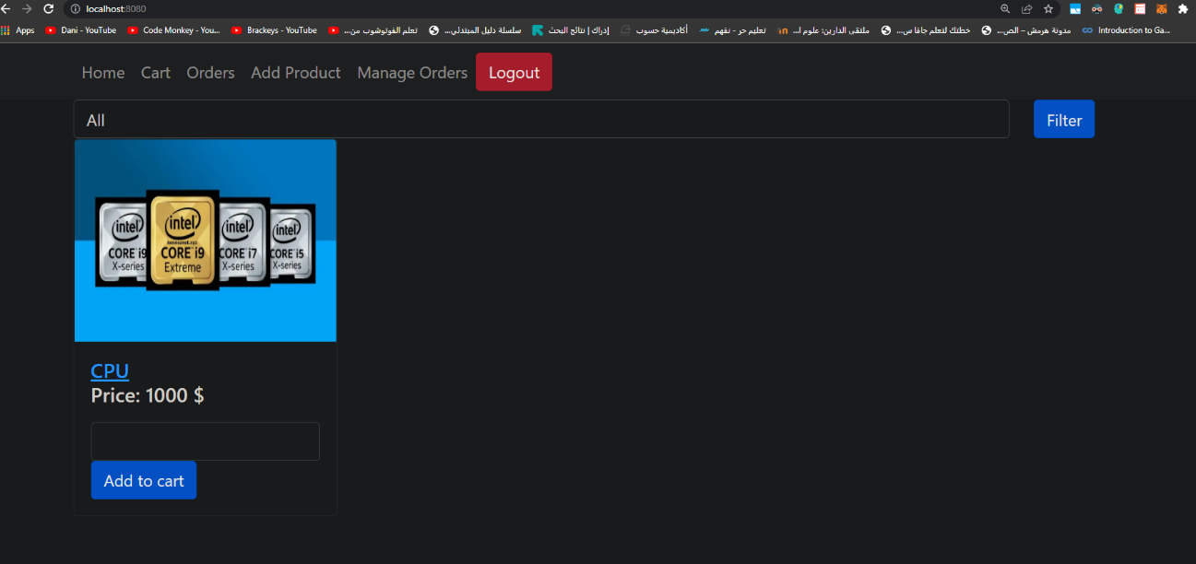

**19** TEST

**صورة تحتوي على نص

تم إنشاء الوصف تلقائياً**

20 TEST

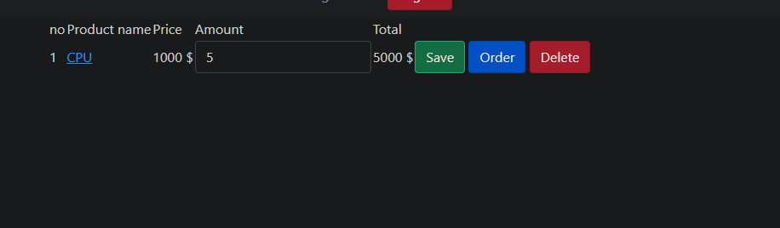

**21** TEST

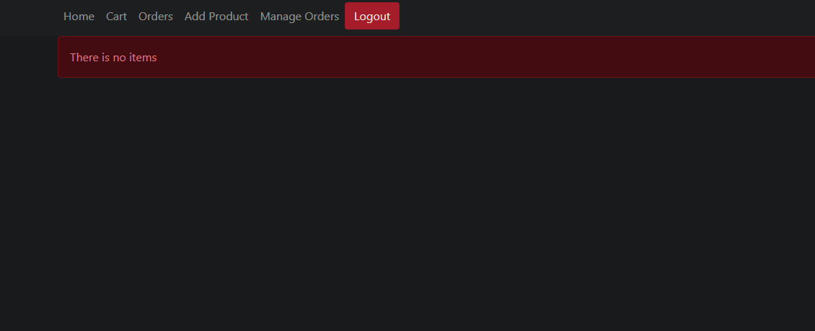

**22** TEST

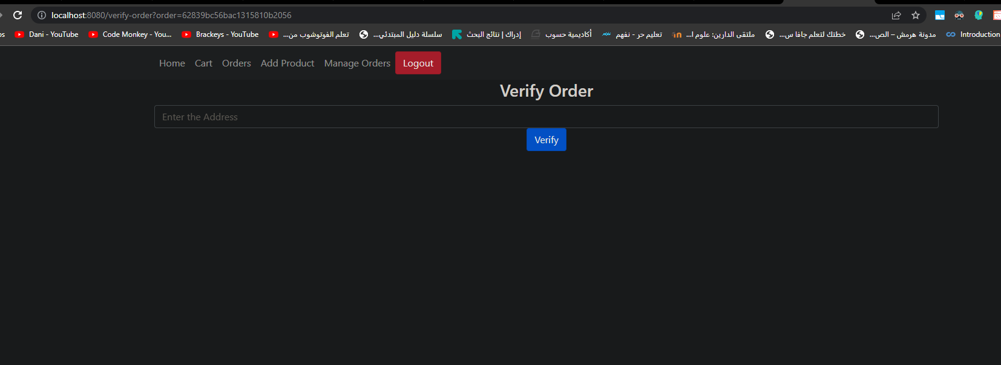

**23** TEST

**صورة تحتوي على نص, لقطة شاشة, شاشة

تم إنشاء الوصف تلقائياً**

**24** TEST

**صورة تحتوي على نص

تم إنشاء الوصف تلقائياً**

**25** TEST

**صورة تحتوي على نص

تم إنشاء الوصف تلقائياً**

**26** TEST

# الخاتمة

في خاتمة هذا البحث، الحمد لله رب العالمين الذي وفقنا لختام هذا البحث الذي تحدثنا فيه عن مشروع (متجر إلكتروني)

#### الملاحق:

* pencil project
* https://app.creately.com/ /